Dieu agit pour le bien
Une conférence de Lindsey Taylor

Cette conférence est organisée par [Nom].
Pour tout renseignement, veuillez appeler le 00-00-00-00-00 ou envoyer un e-mail à nom@email.com.

WLindsey Taylor est praticienne et professeur de la guérison en Science Chrétienne. Etudiante, femme d'affaires, mère de famille, elle a toujours cherché à mieux comprendre le rôle que joue Dieu dans notre vie. Membre du Conseil des conférences de la Science Chrétienne, Mme Taylor donne des conférences dans toute l’Europe.

Jour/mois/heure
Adresse complète

Site Internet

Thème exploré :
Une explication claire de la nature de Dieu, à la fois pratique et réconfortante, qui permet de guérir et d’apporter la paix et la sécurité dans votre vie.
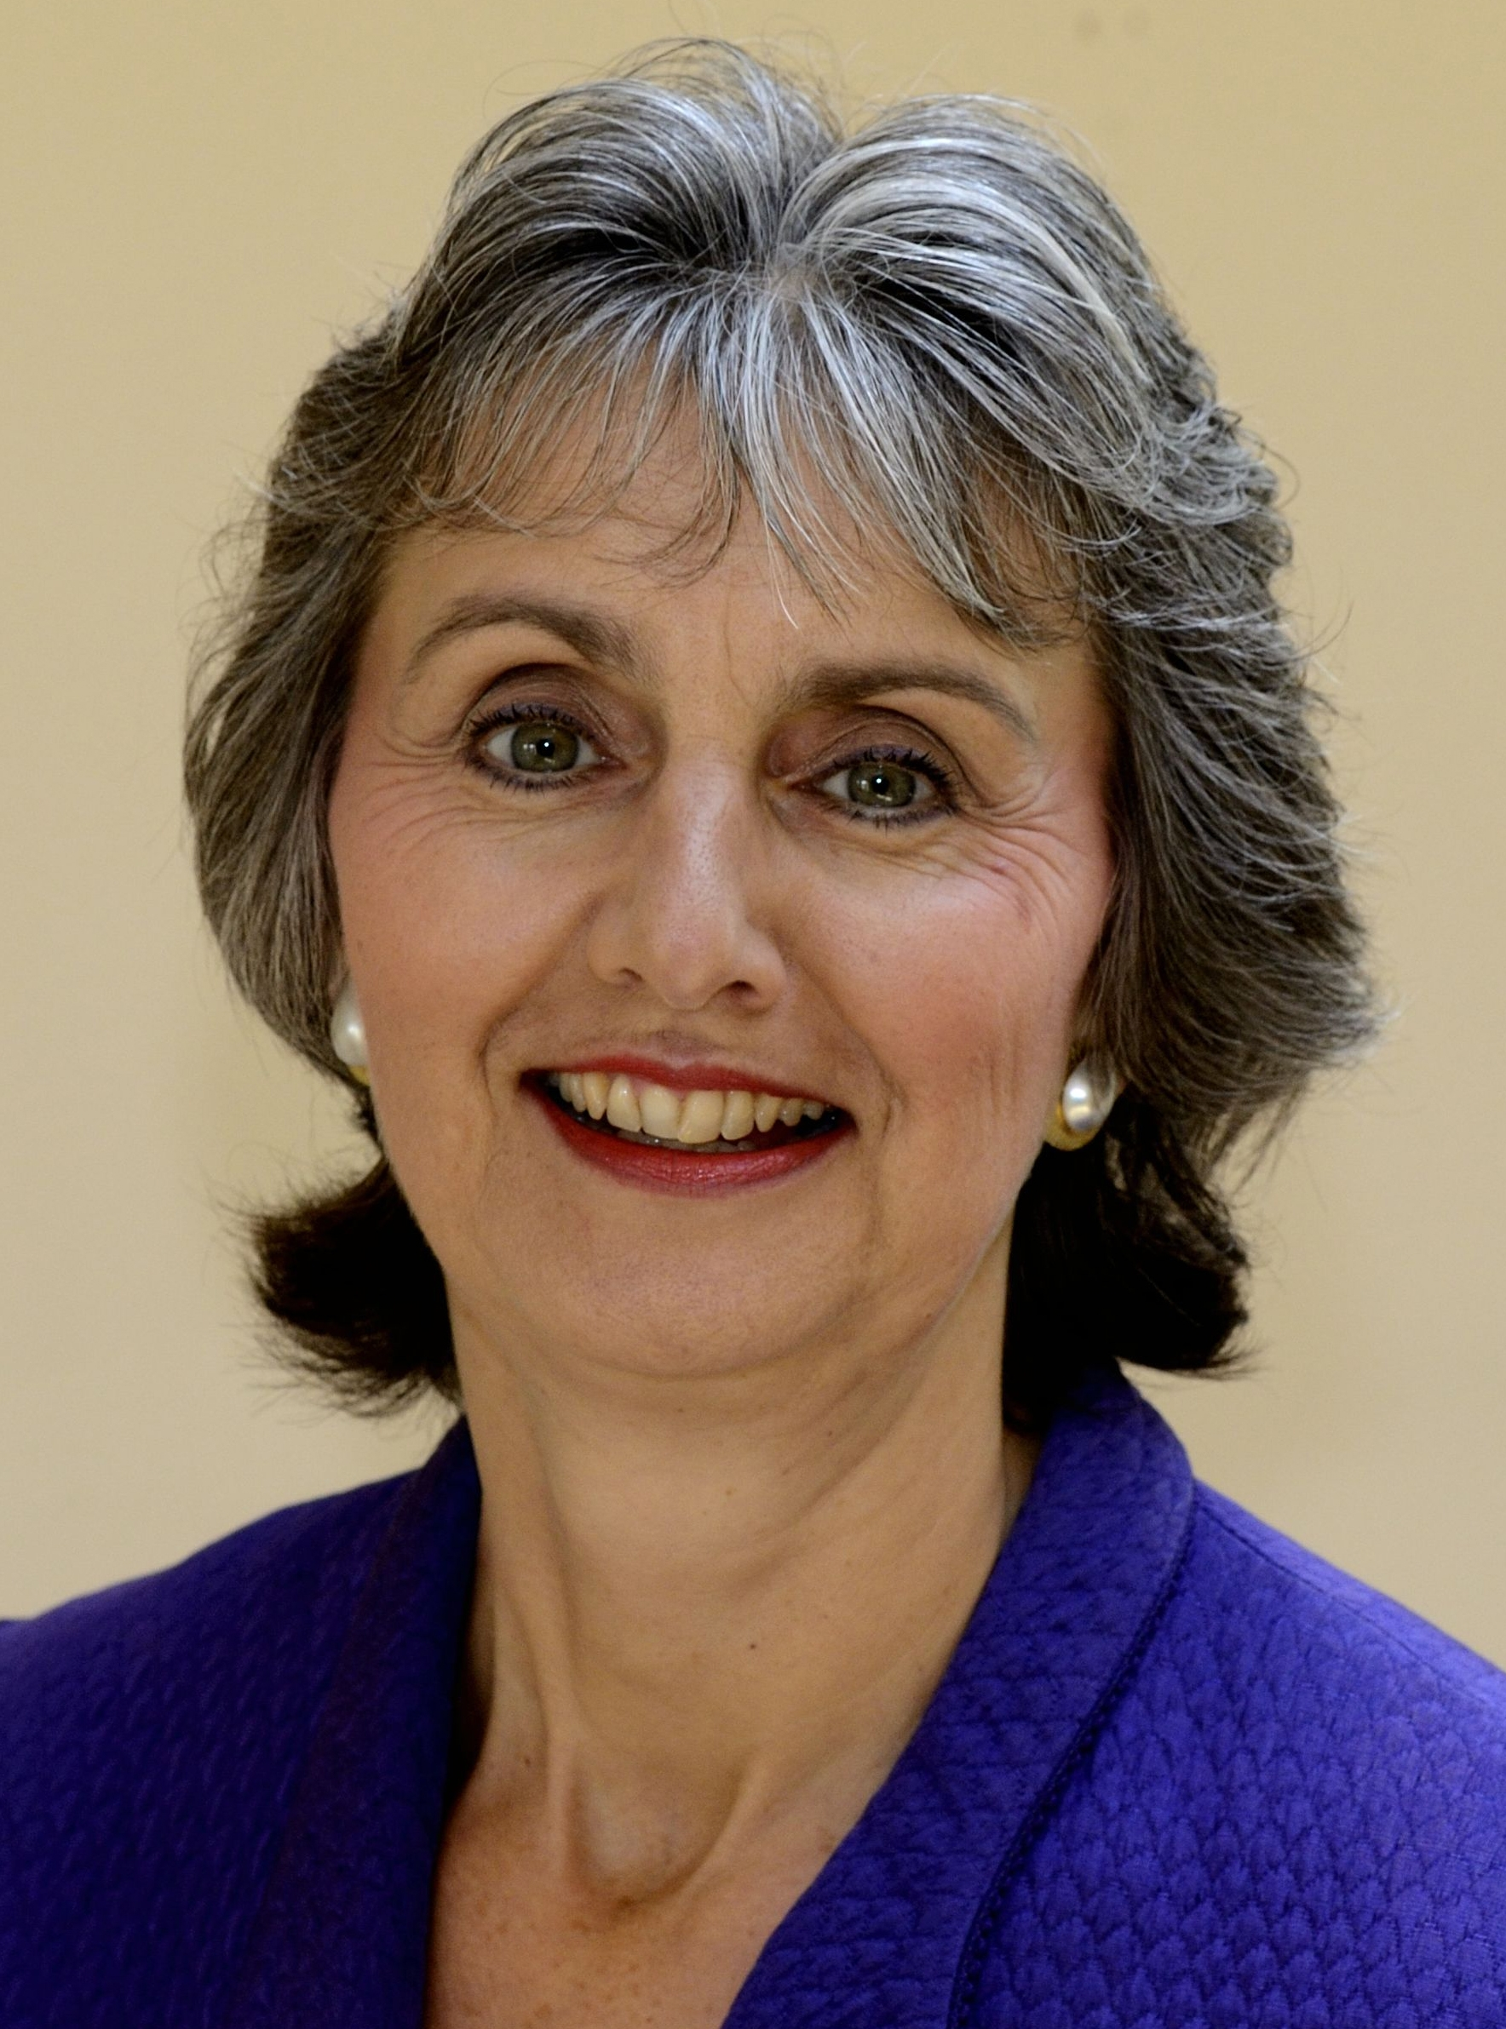
dans votre vie

Le comprendre est la clé de la prière efficace

